**ĐẠI HỌC ĐÀ NẴNG**

**KHOA CÔNG NGHỆ THÔNG TIN VÀ TRUYỀN THÔNG**



**BÁO CÁO ĐỒ ÁN CƠ SỞ 3**

**ĐỀ TÀI: NHÀ THÔNG MINH**

Sinh viên thực hiện : **PHAN TRẦN HÙNG**

**LÊ THỊ THÙY LINH**

Giảng viên hướng dẫn : **LÊ VĂN MINH**

Học phần : **ĐỒ ÁN CƠ SỞ 3**

***Đà Nẵng, tháng 05 năm 2019***

**ĐẠI HỌC ĐÀ NẴNG**

**KHOA CÔNG NGHỆ THÔNG TIN VÀ TRUYỀN THÔNG**

**BÁO CÁO ĐÒ ÁN CƠ SỞ 3**

**ĐỀ TÀI: NHÀ THÔNG MINH**

***Đà Nẵng, tháng 05 năm 2019***

MỞ ĐẦU

Ngày nay đại đa số các lĩnh vực sản xuất, điều khiển, giám sát, đo lường… đều được trang bị hệ thống tự động hóa. Một trong số vi mạch được sử dụng đó là kỹ thuật vi điều khiển. Nhờ tính năng ưu việt của bộ vi điều khiển như: khả năng lập trình phù hợp với thiết kế nhỏ và lớn cũng như giao tiếp với các thiết bị ngoại vi và máy tính đã đem lại sự hoàn hảo, độ chính xác và tính mềm dẻo cao thông qua giao tiếp giữa người và máy.

Vi điều khiển quản lý và điều khiển hoạt động của hệ thống thông qua phần mềm, nhờ vậy mà ta có thể mở rộng và thay đổi hoạt động một cách dễ dàng bằng cách thay đổi một số thông số chương trình. Vi điều khiển hoạt động theo chương trình đã nạp sẵn, đọc các tín hiệu từ bên ngoài đưa vào sau đó lưu trữ và xử lý, trên cơ sở đó đưa ra các thông báo, tín hiệu điều khiển các thiết bị bên ngoài hoạt động theo đúng thông số và yêu cầu của hệ thống.

Hệ thống điện tử số sử dụng bộ vi điều khiển và máy tính trong các thiết bị thường được dung trong nhà thông minh, thực hiện nhiệm vụ điều khiển và giám sát hệ thống.

Trong đồ án này nhóm em xin phép được giới thiệu về hệ thống nhà thông minh điều khiển bằng giọng nói. Với khoảng thời gian có hạn cũng như trình độ kiến thức còn hạn chế nên nhóm em tin chắc rằng hệ thống này hoạt động chưa được tối ưu và cũng sẽ không tránh khỏi những thiếu sót. Em kính mong Thầy Cô thông cảm, giúp đỡ và chỉ bảo them cho em những kinh nghiệm quý báu.

Đặc biệt em xin chân thành gửi lời cảm ơn sâu sắc đến thầy giáo TS.Lê Văn Minh, người đã tận tình hướng dẫn, trực tiếp chỉ bảo và tạo mọi điều kiện giúp đỡ em trong suốt quá trình làm đồ án học phần Đồ án cơ sở III.

Em xin chân thành cảm ơn.

**NHẬN XÉT**

**(Của giảng viên hướng dẫn)**

***Ký, ghi rõ họ tên***

**MỤC LỤC**

**Chương I.** **GIỚI THIỆU** 1

**1** **Tổng quan về đề tài** 1

**2** **Lí do chọn đề tài** 1

**3** **Giới thiệu về nhà thông minh** 1

**4** **Các thành phần sử dụng** 2

**a.** **Phần cứng** 2

• **esp8266 12e cp2102** 2

• **Relay** 2

• **Led full color W2812B** 2

• **Quạt** 2

**b.** **Phần mềm** 2

• **Google Assistant** 2

• **Dialogflow** 2

• **Firebase** 2

**5** **Giới thiệu về Dialogflow** 2

**6** **Giới thiệu về Firebase** 2

**7** **Giới thiệu về esp 8266** 3

**Chương II.** **TỔNG QUAN VỀ HỆ THỐNG** 4

**1** **Tình hình nghiên cứu** 4

**2** **Mô tả yêu cầu bài toán** 4

**3** **Phương pháp** 4

**4** **Mục tiêu thực hiện** 4

**5** **Mô hình hệ thống** 4

**6** **Mô hình hoạt động** 4

**7** **Biểu đồ hoạt động** 4

**Chương III.** **QUY TRÌNH THỰC HIỆN** 4

**1** **Xây dựng Dialogflow kết nối Firebase** 4

**a.** **Xây dựng các Intent** 4

**b.** **Xây dựng các Entities** 4

**c.** **Xây dựng Fulfillment kết nối và lưu dữ liệu vào Firebase** 4

**d.** **Tạo Firebase project lưu trữ dữ liệu** 4

**e.** **Mô phỏng trên Action Google** 4

**2** **Xây dựng phần cứng kết nối Firebase** 4

**a.** **Sơ đồ mạch** 4

**b.** **Nối dây** 4

**c.** **Ảnh mạch thực tế** 5

**d.** **Thử nghiệm thực tế** 5

**Chương IV.** **KẾT LUẬN** 5

**1** **Yêu cầu đã đạt được** 5

**a.** **Yêu cầu chức năng** 5

**b.** **Yêu cầu phi chức năng** 5

**2** **Ưu nhược điểm** 5

**a.** **Ưu điểm** 5

**b.** **Hạn chế** 5

**3** **Hướng phát triển** 5

**DANH MỤC CÁC BẢNG**

Bảng 1: Mã nguồn Fulfillment 16

Bảng 2: Kết quả thực hiện độ chính xác trên mô phỏng 17

Bảng 3: Sơ đồ nối dây 18

Bảng 4: Kết quả thực hiện độ chính xác trên thực tế 18

**DANH MỤC HÌNH**

Hình 1: Hình ảnh ESP 8266 2

Hình 2: Hình ảnh relay 2

Hình 3: Led full color W2812B 3

Hình 4: Quạt 3

Hình 5: Mô hình hệ thống nhà thông minh 6

Hình 6: Nguyên lí hoạt động tổng quát 7

Hình 7: Các Intent được tạo. 9

Hình 8: Intent Devices_Control. 10

Hình 9: Intent light.brightness.down 11

Hình 10: Các Entities được xây dựng 12

Hình 11: Entities Devices 12

Hình 12: Entities Status 12

Hình 13: Fulfillment kết nối với Firebase 13

Hình 14: Dữ liệu được lưu trên Firebase 17

Hình 15: Mô phỏng trên Action Google 17

# **GIỚI THIỆU**

## **Tổng quan về đề tài**

Xã hội ngày càng hiện đại, công nghệ cũng ngày một phát triển hơn trước. Công nghệ 4.0 ngày càng phát triển. Các công nghệ mới ra đời như trí tuệ nhân tạo, deep learning, big data. Các công nghệ nhận diện mới ra đời như nhận diện khuân mặt, nhận diện cử chỉ, nhận diện giọng nói… Các thiết bị thông minh ngày càng được nâng cấp cải tiến tích hợp nhiều công cụ hiện đại như Bluetooth, wifi, các cảm biến… Nhu cầu sử dụng các thiết bị thông minh ngày càng tăng cao, những thiết bị đó giúp cho con người thuận tiện trong công việc và đời sống sinh hoạt hằng ngày, giúp tiết kiệm thời gian, dành thời gian đó cho những công việc khác.

## **Lí do chọn đề tài**

Giúp con người điều kiển các thiết bị điện trong nhà bằng giọng nói, giúp con người đỡ tốn thơi gian hoạt động

Giam sát các hoạt động của các thiết bị và điều khiển thiết bị từ xa

Hiện đại hơn giúp mọi người có thể tiếp cận ngành công nghiệp 4.0 dễ dàng

## **Giới thiệu về nhà thông minh**

Nhà thông minh (tiếng Anh: home automation, domotics, smart home hoặc Intellihome) là kiểu nhà được lắp đặt các thiết bị điện, điện tử có thể được điều khiển hoặc tự động hoá hoặc bán tự động, thay thế con người trong thực hiện một hoặc một số thao tác quản lý, điều khiển. Hệ thống điện tử này giao tiếp với người dùng thông qua bảng điện tử đặt trong nhà, ứng dụng trên điện thoại di động, máy tính bảng hoặc một giao diện web.

Trong căn nhà thông minh, đồ dùng trong nhà từ phòng ngủ, phòng khách đến toilet đều gắn các bộ điều khiển điện tử có thể kết nối với Internet và điện thoại di động, cho phép chủ nhân điều khiển vật dụng từ xa hoặc lập trình cho thiết bị ở nhà hoạt động theo lịch. Thêm vào đó, các đồ gia dụng có thể hiểu được ngôn ngữ của nhau và có khả năng tương tác với nhau.

Giải pháp nhà thông minh sẽ biến những món đồ điện tử bình thường trong ngôi nhà trở nên thông minh và gần gũi với người dùng hơn, chúng được kiểm soát thông qua các thiết bị truyền thông như điều khiển từ xa, điện thoại di động… ngôi nhà thông minh đơn giản nhất có thể được hình dung bao gồm một mạng điều khiển liên kết một số lượng cố định các thiết bị điện, điện tử gia dụng trong ngôi nhà và chúng được điều khiển thông qua một chiếc điều khiển từ xa. Chỉ với kết nối đơn giản như trên cũng đủ để hài lòng một số lượng lớn các cá nhân có nhu cầu nhà thông minh ở mức trung bình.

Chúng ta đều biết phần lớn căn hộ từ trung bình đến cao cấp đều sử dụng các loại điều khiển từ xa để điều khiển máy lạnh, ti vi…còn lại phần lớn các thiết bị khác như hệ thống đèn, bình nước nóng lạnh…phải điều khiển bằng tay. Những việc như vậy đôi lúc sẽ đem lại sự bất tiện, khi mà chúng ta mong muốn có một sự tiện nghi và thoải mái hơn, vừa có thể tận hưởng nằm trên giường coi ti vi vừa có thể kiểm soát được hệ thống các thiết bị trong nhà chỉ với một chiếc smartphone hay máy tính bảng.

## **Các thành phần sử dụng**

### **Phần cứng**

#### **esp8266 12e cp2102**

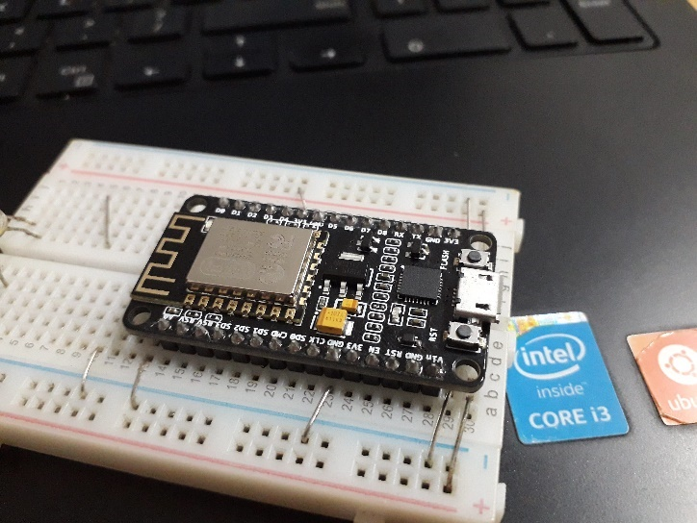

Hình 1: Hình ảnh ESP 8266

#### **Relay**

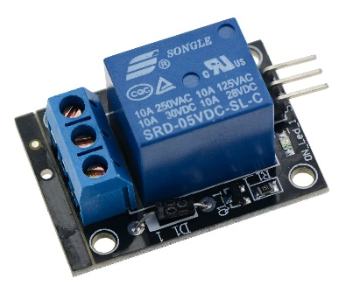

Hình 2: Hình ảnh relay

#### **Led full color W2812B**

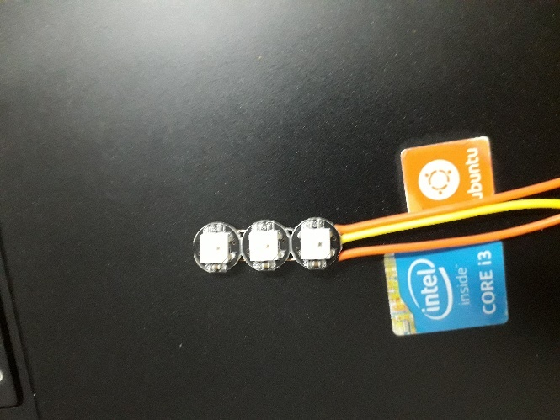

Hình 3: Led full color W2812B

#### **Quạt**

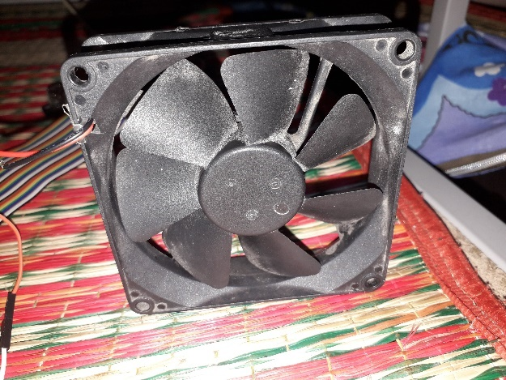

Hình 4: Quạt

### **Phần mềm**

#### **Google Assistant**

#### **Dialogflow**

#### **Firebase**

Giới thiệu về Google Assistant

Đúng như tên gọi của nó, Google Assistant là một trợ lý ảo thông minh tương tự như Siri của Apple hay Bixby của Sam-sung. Hay ví dụ đơn giản gần gũi nhất là trợ lý ảo Cortana của Microsoft trên Windows. Google Assistant có thể nhận diện giọng nói của người dùng và hỗ trợ nhiều tính năng thông minh như tìm kiếm thông tin hay thực hiện yêu cầu mà người dùng đưa ra bằng giọng nói như là mở danh bạ, gọi điện cho tên trong danh bạ, đọc tin nhắn, mở nhạc…

Có nhiều cách để tương tác trực tiếp với Google Assistant như ra lệnh bằng giọng nói hay nhập văn bản yêu cầu. Google As-sistant được tích hợp trên các thiết bị di động thông minh thay thế vị trí của tính năng tìm kiếm nhanh trên Google từ màn hình chính bằng việc vuốt từ dưới lên trên Android 5.0 hay nhấn giữ nút home trên Android 6.0.

## **Giới thiệu về Dialogflow**

Dialogflow (tiền thân là API.AI) là một dịch vụ do Google cung cấp nhằm giúp các lập trình viên dễ dàng hơn khi lập trình các sản phẩm có giao tiếp giữa người dùng với sản phẩm thông qua các đoạn hội thoại bằng văn bản (text) hoặc giọng nói (voice).

Dialogflow sử dụng trí tuệ nhân tạo (AI) giúp phân tích ngôn ngữ tự nhiên để hiểu được những gì người dùng đưa vào.

## **Giới thiệu về Firebase**

Firebase Realtime Database (FRD) là một dịch vụ cơ sở dữ liệu của nền tảng Firebase Google, dữ liệu được lưu trữ trên cloud (cloud hosted database) dưới định dạng JSON và đồng bộ với tất cả máy khách theo thời gian thực kể cả khi offline. FRD hỗ trợ nhiều nền tảng ngôn ngữ và hệ điều hành khác nhau như iOS, Android, Web app,… và có thể sử dụng REST API để truy vấn dữ liệu.

FRD là cơ sở dữ liệu theo mô hình “NoSQL database”, được tổ chức đơn giản do đó chúng ta có thể thực thi các truy vấn rất nhanh chóng, linh động và phù hợp với các ứng dụng có số lượng người dùng lớn mà không bị hạn chế về khả năng đáp ứng.

Với những ưu điểm đó, FRD rất phù hợp với các ứng dụng Internet of Things. Trong ứng dụng này, chúng ta sẽ sử dụng FRD để lưu trữ trạng thái các thiết bị theo thời gian thực, ESP8266 cùng với trợ lý ảo Google Assistant thông qua webhook có thể kết nối đến để cập nhật trạng thái mới hoặc truy vấn trạng thái của thiết bị.

## **Giới thiệu về esp 8266**

ESP8266 là dòng chip tích hợp Wi-Fi 2.4Ghz có thể lập trình được, rẻ tiền được sản xuất bởi một công ty bán dẫn Trung Quốc: Espressif Systems.

Được phát hành đầu tiên vào tháng 8 năm 2014, đóng gói đưa ra thị trường dạng Mô dun ESP-01, được sản xuất bởi bên thứ 3: AI-Thinker. Có khả năng kết nối Internet qua mạng Wi-Fi một cách nhanh chóng và sử dụng rất ít linh kiện đi kèm. Với giá cả có thể nói là rất rẻ so với tính năng và khả năng ESP8266 có thể làm được.

ESP8266 có một cộng đồng các nhà phát triển trên thế giới rất lớn, cung cấp nhiều Module lập trình mã mở giúp nhiều người có thể tiếp cận và xây dựng ứng dụng rất nhanh.

Hiện nay tất cả các dòng chip ESP8266 trên thị trường đều mang nhãn ESP8266EX, là phiên bản nâng cấp của ESP8266

Điện áp sử dụng: 3.3VDC

Điện áp giao tiếp: 3.3VDC

Dòng tiêu thụ: Max 320mA (nên sử dụng module cấp nguồn riêng cho mạch).

Hỗ trợ chuẩn 802.11 b/g/n.

Wi-Fi 2.4 GHz, hỗ trợ các chuẩn bảo mật như: OPEN, WEP, WPA_PSK, WPA2_PSK, WPA_WPA2_PSK.

Hỗ trợ cả 2 giao tiếp TCP và UDP.

Chuẩn giao tiếp UART với Firmware hỗ trợ bộ tập lệnh AT Command, tốc độ Baudrate mặc định 9600 hoặc 115200.

Có 3 chế độ hoạt động: Client, Access Point, Both Client and Access Point.

# **TỔNG QUAN VỀ HỆ THỐNG**

## **Tình hình nghiên cứu**

Trong nước: Sản phẩm SmartHome của BKAV điều kiển trên smartphone máy tính bảng giao diện trực quan 3D điều kiển bằng giọng nói thông qua công nghệ trợ lý ảo

Nước ngoài: Xiaomi, Amazon, … Phát triển các thiết bị thông minh điều khiển thông qua wifi, nhận biết cử chỉ của chủ nhà, …

## **Mô tả yêu cầu bài toán**

Xây dựng một hệ thống quản lý các thiết bị điện trong nhà.

Có tính khả thi và thực hiện được trong thời gian ngắn

Đảm bảo phát triển theo mục tiêu của đề tài đặt ra: điều khiển và quản lý các thiết bị thông qua mạng internet

## **Phương pháp**

Sử dụng Google Assistant để nhận diện giọng nói và chuyển sang dạng văn bản

Dialogflow cho phép phân tích câu nói thành lệnh và tách dữ liệu từ câu lệnh để thực thi

Firebase giúp lưu trữ dữ liệu trên nền tảng cloud và ổn định

ESP 8266 truy vấn dữ liệu, sau đó thực thi

## **Mục tiêu thực hiện**

Thiết lập mô hình mạng điều khiển từ internet đến board điều khiển trung tâm, rồi từ đó đi đến các nút mạng khác.

Thiết kế và thi công các mạch để điều khiển các thiết bị như đèn chiếu sáng, quạt…

Có thể dùng các thiết bị máy tính bảng, điện thoại thông minh để truy cập.

## **Mô hình hệ thống**

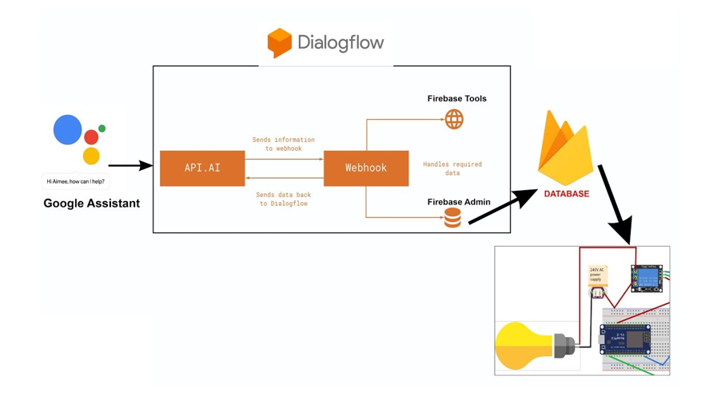

Hình 5: Mô hình hệ thống nhà thông minh

## **Mô hình hoạt động**

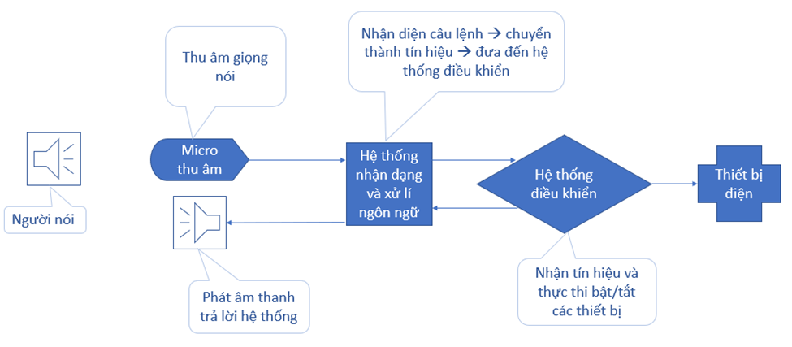

Hình 6: Nguyên lí hoạt động tổng quát

## **Biểu đồ hoạt động**

# **QUY TRÌNH THỰC HIỆN**

## **Xây dựng Dialogflow kết nối Firebase**

### **Xây dựng các Intent**

Intent đại diện cho một mục đích, một ý định hay yêu cầu cụ thể nào đó và người dùng muốn thực hiện. Intent giúp xác định ý định mà người dùng muốn thực hiện.

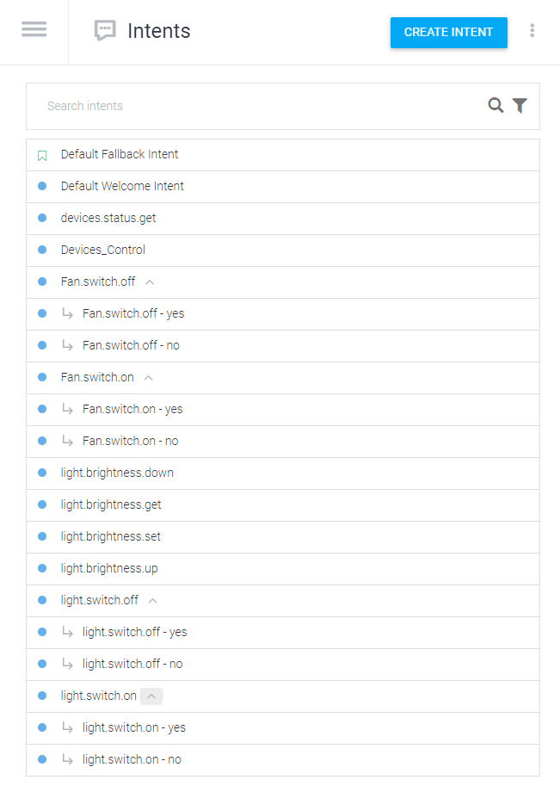

Hình 7: Các Intent được tạo.

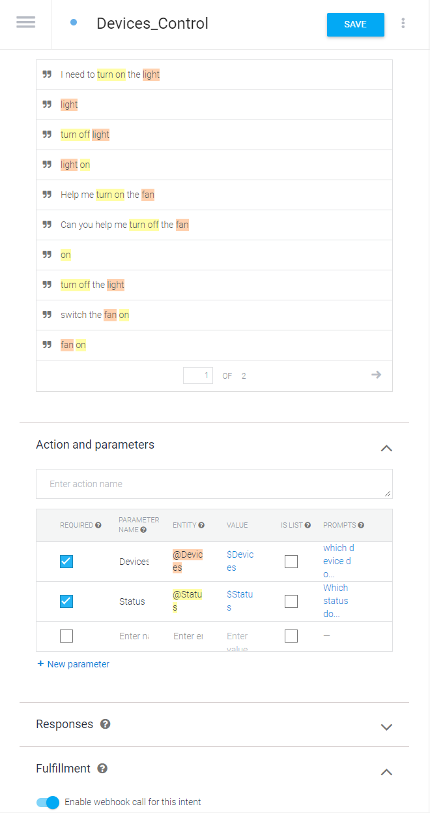

Hình 8: Intent Devices_Control.

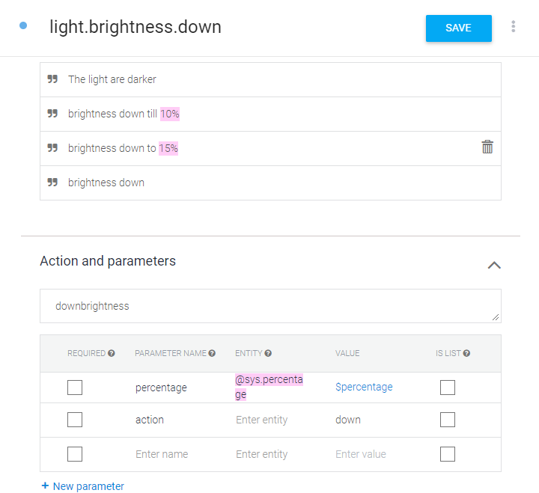

Hình 9: Intent light.brightness.down

### **Xây dựng các Entities**

Entity là một cơ chế của Dialogflow giúp xác định và trích xuất các dữ liệu cần thiết từ đầu vào là yêu cầu của người dùng. Trong khi intent giúp agent có thể hiểu mục đích, ý định chung của người dùng thì entity có thể giúp agent trích xuất ra những thông tin chi tiết và cụ thể nhất của câu thoại. Ví dụ trong một câu thoại yêu cầu về dự báo thời tiết, entity có thể trích xuất ra được các thông tin cụ thể về địa điểm, thời gian hay trong một câu thoại yêu cầu điều khiển thiết bị thì entity có thể trích xuất ra được thông tin về loại thiết bị, trạng thái thiết bị, màu sắc,… Với ứng dụng giám sát và điều khiển thiết bị này, trong mỗi yêu cầu đầu vào chúng ta cần trích xuất 2 loại thông tin là loại thiết bị và trạng thái thiết bị.

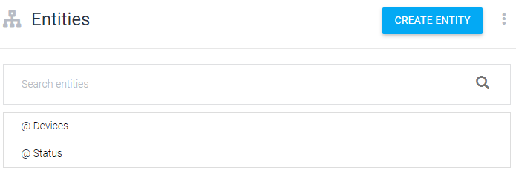

Hình 10: Các Entities được xây dựng

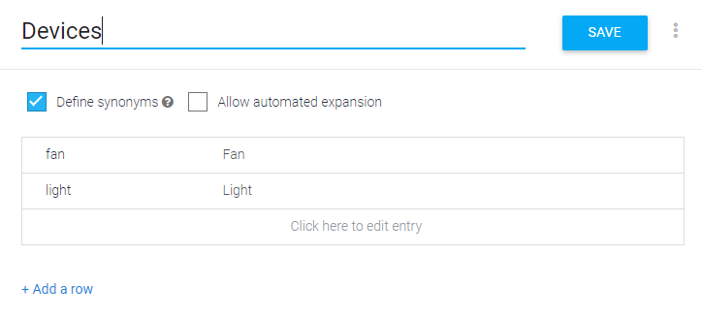

Hình 11: Entities Devices

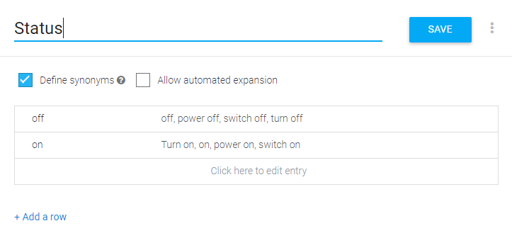

Hình 12: Entities Status

### **Xây dựng Fulfillment kết nối và lưu dữ liệu vào Firebase**

Fullfilment là một đoạn code được triển khai dưới dạng webhook cho phép agent có thể gọi đến thông qua một HTTP POST và gửi đến các tham số được trích xuất từ yêu cầu của người dùng dưới định dạng chuỗi JSON, sau đó thực thi các thuật toán logic thực hiện các hành động khác nhau, ví dụ như thực hiện liên kết với cơ sở dữ liệu với mục đích truy vấn hoặc lưu trữ và sau đó gửi phản hồi về agent dữ liệu dưới dạng chuỗi JSON để trả về output cho người dùng. Chúng ta có thể xây dựng và sau đó triển khai webhook trên bất kỳ nền tảng hay cloud nào, hoặc đơn giản có thể sử dụng trình inline code editor được Dialogflow hỗ trợ giúp liên kết sẵn với Cloud Functions for Firebase.

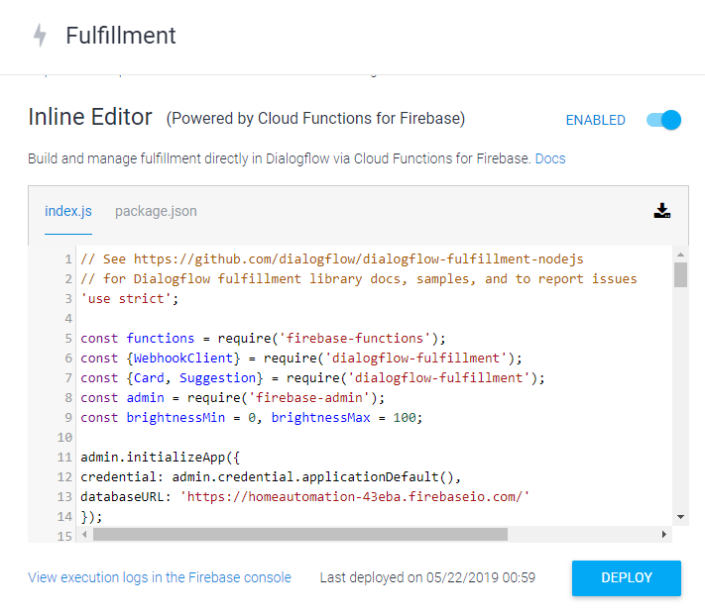

Hình 13: Fulfillment kết nối với Firebase

|  |
| --- |
| // See https://github.com/dialogflow/dialogflow-fulfillment-nodejs  // for Dialogflow fulfillment library docs, samples, and to report issues  'use strict';    const functions = require('firebase-functions');  const {WebhookClient} = require('dialogflow-fulfillment');  const {Card, Suggestion} = require('dialogflow-fulfillment');  const admin = require('firebase-admin');  const brightnessMin = 0, brightnessMax = 100;  admin.initializeApp({  credential: admin.credential.applicationDefault(),  databaseURL: 'https://homeautomation-43eba.firebaseio.com/'  });  const {  BasicCard,  BrowseCarousel,  BrowseCarouselItem,  Button,  Carousel,  Image,  LinkOutSuggestion,  List,  MediaObject,  Suggestions,  SimpleResponse,  Table } = require('actions-on-google');  const intentSuggestions = [  'fan on',  'light on',  'fan status',  'light status'  ];    process.env.DEBUG = 'dialogflow:debug'; // enables lib debugging statements    exports.dialogflowFirebaseFulfillment = functions.https.onRequest((request, response) => {  const agent = new WebhookClient({ request, response });  console.log('Dialogflow Request headers: ' + JSON.stringify(request.headers));  console.log('Dialogflow Request body: ' + JSON.stringify(request.body));  function setStatusDevices(status, device){  return admin.database().ref(`/${device}/status/`).set(status)  .then(snapshot => {  agent.add(`OK, switching ${device} ${status}. Do you want more?`);  // agent.add(new Suggestions('li'));  }).catch(() => {  agent.add(`Sorry, I can't do it`);  });  }  function getDeviceStatus(device){  return admin.database().ref(`/${device}`).once("value")  .then(snapshot => {  agent.add(`The ${device} status is ` + snapshot.child("status").val() + `.`);  // conv.ask(new Suggestions(intentSuggestions));  }).catch(() => {  agent.add(`Sorry, I can't do it`);  });  }  function getStatus(agent) {  return getDeviceStatus(agent.parameters.Devices);  }  function control(agent) {  return setStatusDevices(agent.parameters.Status, agent.parameters.Devices);  }  function checkPrecentage(number){  return (number <= brightnessMin) ? brightnessMin : (number > brightnessMax) ? brightnessMax : number;  }  function setLightBrightness(number) {  return admin.database().ref(`/light/brightness/`).set(checkPrecentage(number));  }  function getLightBrightnessAtFirebase(){  return admin.database().ref(`/light`).once("value")  .then(snapshot => parseInt(snapshot.child("brightness").val())  );  }  function showLightBrightness(agent) {  return getLightBrightnessAtFirebase().then(val => {  agent.add(`Light brightness is ${val}`);  });  }  function brightnessSetting(agent) {  return getLightBrightnessAtFirebase().then(val => {  const action = agent.action;  var percentage = parseInt(agent.parameters.percentage.replace('%', ''));  if (percentage >= brightnessMin && percentage <= brightnessMax){  switch (action) {  case `setbrightness`:  break;  case `upbrightness`:  percentage = val + percentage;  break;  case `downbrightness`:  percentage = val - percentage;  break;  }  console.log(percentage);  percentage = checkPrecentage(percentage);  setLightBrightness(percentage);  agent.add(`Ok! The brightness of the light is ${percentage}%`);  console.log(percentage);  } else {  agent.add(`The brightness of the light must be between 0 to 100%`);  }  }).catch(() => {  agent.add(`Sorry, I can't do it`);  });  }  // Run the proper function handler based on the matched Dialogflow intent name  let intentMap = new Map();  intentMap.set('Devices_Control', control);  intentMap.set('Fan.switch.off - yes', control);  intentMap.set('Fan.switch.on - yes', control);  intentMap.set('light.switch.off - yes', control);  intentMap.set('light.switch.on - yes', control);  intentMap.set('devices.status.get', getStatus);  intentMap.set('light.brightness.set', brightnessSetting);  intentMap.set('light.brightness.down', brightnessSetting);  intentMap.set('light.brightness.up', brightnessSetting);  intentMap.set('light.brightness.get', showLightBrightness);  agent.handleRequest(intentMap);  }); |

Bảng 1: Mã nguồn Fulfillment

### **Tạo Firebase project lưu trữ dữ liệu**

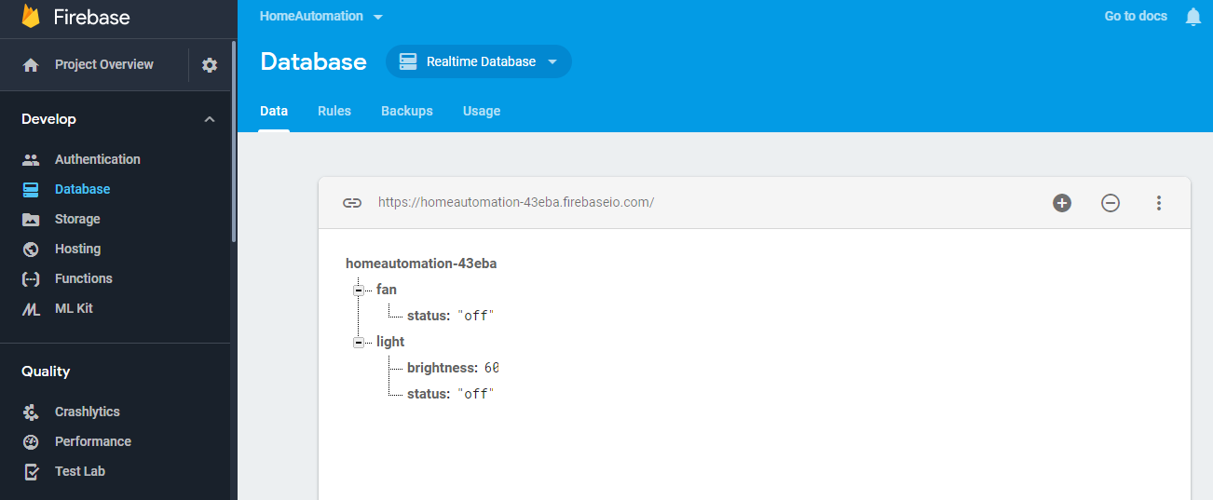

Hình 14: Dữ liệu được lưu trên Firebase

### **Mô phỏng trên Action Google**

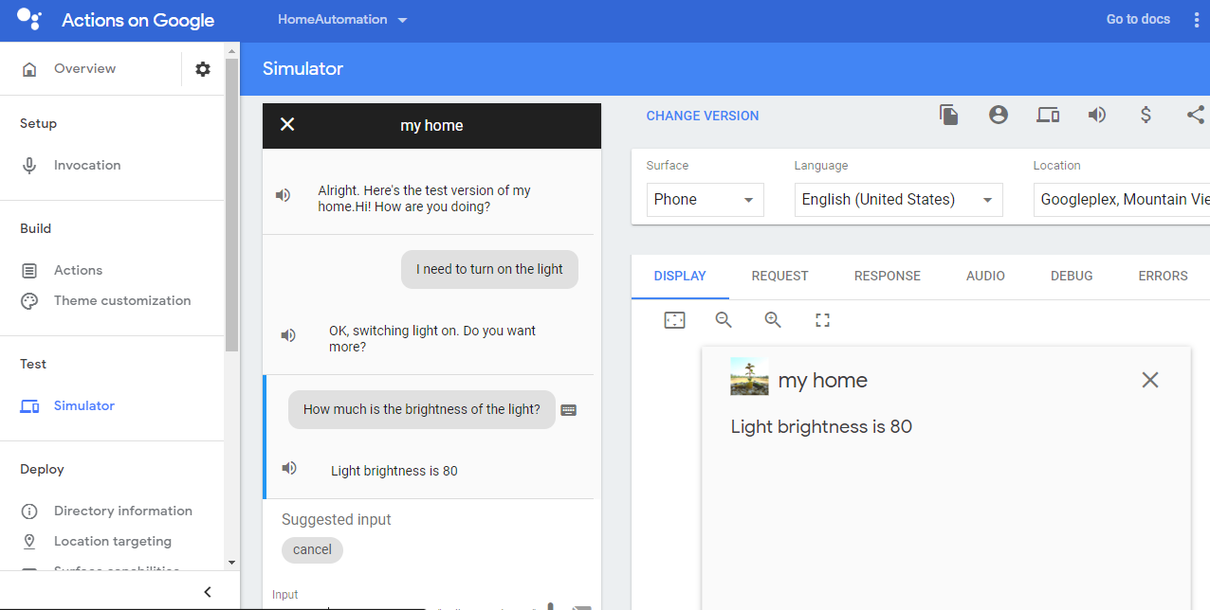

Hình 15: Mô phỏng trên Action Google

|  |  |  |  |
| --- | --- | --- | --- |
| **STT** | **Dữ liệu nhập vào** | **Dữ liệu trả về** | **Kết quả** |
|  | I need to turn on the light | OK, switching light on. Do you want more? | Đúng |
|  | Help me turn on the fan | OK, switching fan on. Do you want more? | Đúng |
|  | switch the fan off | OK, switching fan off. Do you want more? | Đúng |
|  | it's too hot | Do you want me to turn on the fan for you? | Đúng |
|  | Yes | OK, switching fan on. Do you want more? | Đúng |
|  | How much is the brightness of the light? | Light brightness is 60% | Đúng |
|  | The lights are too weak | Ok! The brightness of the light is 70% | Đúng |
|  | Let the brightness go up | Ok! The brightness of the light is 80% | Đúng |

Bảng 2: Kết quả thực hiện độ chính xác trên mô phỏng

## **Xây dựng phần cứng kết nối Firebase**

### **Sơ đồ mạch**

### **Nối dây**

|  |  |
| --- | --- |
| VCC W2812B, VCC Relay | 3,3V ESP8266 |
| GND W2812B, GND Relay | GND ESP8266 |
| DATA W2812B | D4 ESP8266 |
| SIG Relay | D1 ESP8266 |
| COM Relay | Supply Power |
| NC Relay | VCC Fan |
| GND Fan | GND Power |

Bảng 3: Sơ đồ nối dây

### **Ảnh mạch thực tế**

### **Thử nghiệm thực tế**

|  |  |  |  |  |
| --- | --- | --- | --- | --- |
| **STT** | **Người dùng nói** | **Sau khi chuyển sang văn bản** | **Dữ liệu trả về** | **Kết quả** |
|  | I need to turn on the light | I need to turn on the light | OK, switching light on. Do you want more? | Đúng |
|  | turn off the light | turn off the light | OK, switching light off. Do you want more? | Đúng |
|  | fan on | fan on | OK, switching fan on. Do you want more? | Đúng |
|  | fan on | phen om | One more time!! | Sai |
|  | brightness down till 10% | blindness down till 10% | Ok! The brightness of the light is 70% | Đúng |
|  | brightness down till 10% | Libel Inez 25% | Can you say that again | Sai |
|  | tell me about the state of light | tell me about the state of light | The light status is off. | Đúng |
|  |  |  |  |  |

Bảng 4: Kết quả thực hiện độ chính xác trên thực tế

# **KẾT LUẬN**

## **Yêu cầu đã đạt được**

### **Yêu cầu chức năng**

Khách hàng có thể điều khiển các thiết bị điện trong nhà bằng giọng nói qua thiết bị di dộng thông minh

Quản lý và điều kiển mọi thiết bị từ xa

### **Yêu cầu phi chức năng**

Yêu cầu về giao diện: Giao diện ngôn ngữ hoàn toàn bằng tiếng Anh

Tính tiện dụng: Hệ thống có giao diện trực quan, thân thiện và dễ sử dụng.

Tính hiệu quả: Hệ thống cho người dùng quản lý tốt các thiết bị của mình

Hệ thống hoạt động ổn định và đáng tin cậy.

Tính tương thích: Hoạt động tốt với các thiết bị di dộng thông minh có hỗ trợ Google Asistant

## **Ưu nhược điểm**

### **Ưu điểm**

* Tương tác với người sử dụng mượt mà, không khô khan
* Quản lý và kiểm soát tốt hơn
* Đảm bảo an toàn cao cho ngôi nhà với hệ thống an ninh thiết lập 24/24. Bạn hoàn toàn có thể an tâm du lịch xa nhà mà vẫn có thể theo dõi và quản lý thông qua điện thoại hoặc máy tính bảng.
* Tiết kiệm hơn khi chúng ta biết cách cài đặt và sử dụng thiết bị hợp lý, đúng cách.

### **Hạn chế**

* Chưa có gì mới so với thị trường
* Chức năng còn đơn giản
* Vấn đề hỏng hóc sự cố phức tạp cần đến chuyên gia xử lý

## **Hướng phát triển**

* Xây dựng thêm các chức năng mới.
* Tối ưu hóa hệ thống hơn